**Santa Survivor**

**Echipa Survivors**

Filip Samuel

Onofrei Ioana Alexandra

Babătă Alexandra

Romaș Gabriel

**Cuprins**

1. Povestea jocului
2. Descrierea jocului
3. Membrii echipei
4. Elementele tehnice
5. Bibliografie
6. Povestea jocului

Aplicația 2D are la bază personajul îndrăgit de majoritatea copiilor în perioada sărbătorilor, adică Moș Crăciun. Noi ne-am gândit la aventurile lui Moș Crăciun, cu numele său de “Supraviețuitor” , care încearcă să facă cât mai mulți copii ferciți. Mai departe vom vedea de ce a primit acest nume.

Personajul nostru a primit o misiune, aceea de a aduna monede pentru a putea cumpăra cadouri pentru copiii din întreaga lume, dar totul pare simplu, nu? Acesta pornește într-o aventură, deoarece mai sunt câteva zile și vine Crăciunul, iar el nu are destule monede. Însă acesta nu ales chiar cel mai prietenos loc pentru a-și îndeplini misiunea, acesta a ales un loc plin de impedimente, cum ar fi stânci acoperite cu zăpadă și oameni de zăpadă, iar pentru a-si duce misiunea la capăt, se presupune că ar fi un final, trebuie să evite impedimentele.

1. Descrierea jocului

Se pornește de la o pagină de start unde există două butoane START și QUIT. La apăsarea butonului START începe jocul. Personajul este controlat din săgeți și trebuie să se ferească de cuburile de gheață, fie în mers, fie în salt și să adune cât mai multe monede. În cazul în care se lovește de un cub de gheață, jocul i-a sfârșit și ai opțiunea să o iei de la început.

Pagina finală presupune scorul obținut pe parcursul jocului, un buton TRY AGAIN, în cazul în care îți dorești să mai încerci odată și butonul de QUIT pentru a putea ieși din joc.

1. Membrii echipei și contribuțiile

* Filip Samuel – asamblarea jocului în Unity, crearea scenei jocului propriu-zis (Level1) și scena paginii de final (FinalMenu), animațiile pentru Santa
* Onofrei Ioana Alexandra – povestea jocului, căutarea personajului, scena cu pagina de start (StartMenu: textul cu titlul jocului, două butoane, unul de start și unul de ieșire)
* Babătă Alexandra – cautarea personajului, schița de început a jocului, muzică
* Romaș Gabriel - parallax efect pentru fundal (cautarea straturilor fundalului)

IV. Elementele Tehnice

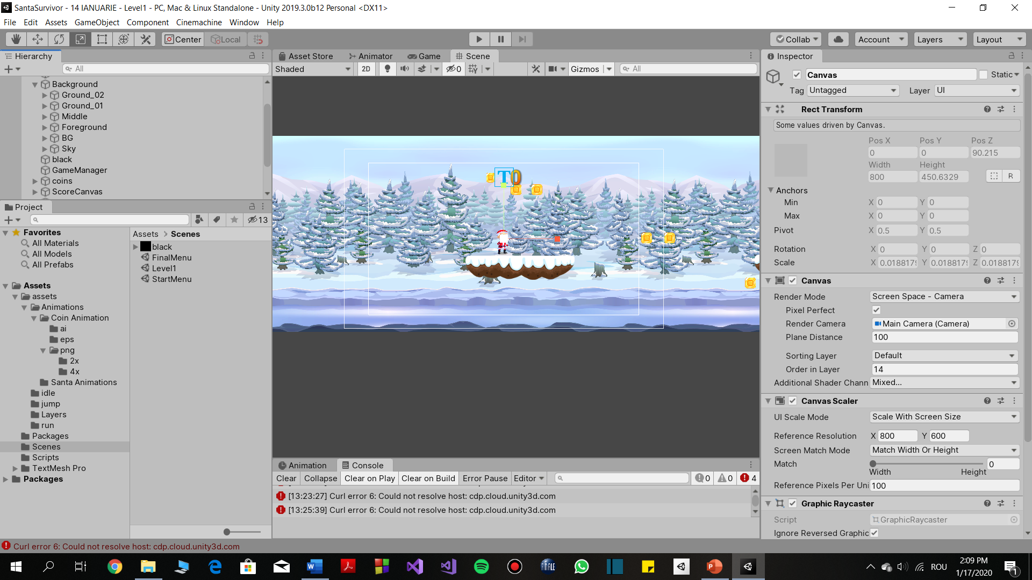

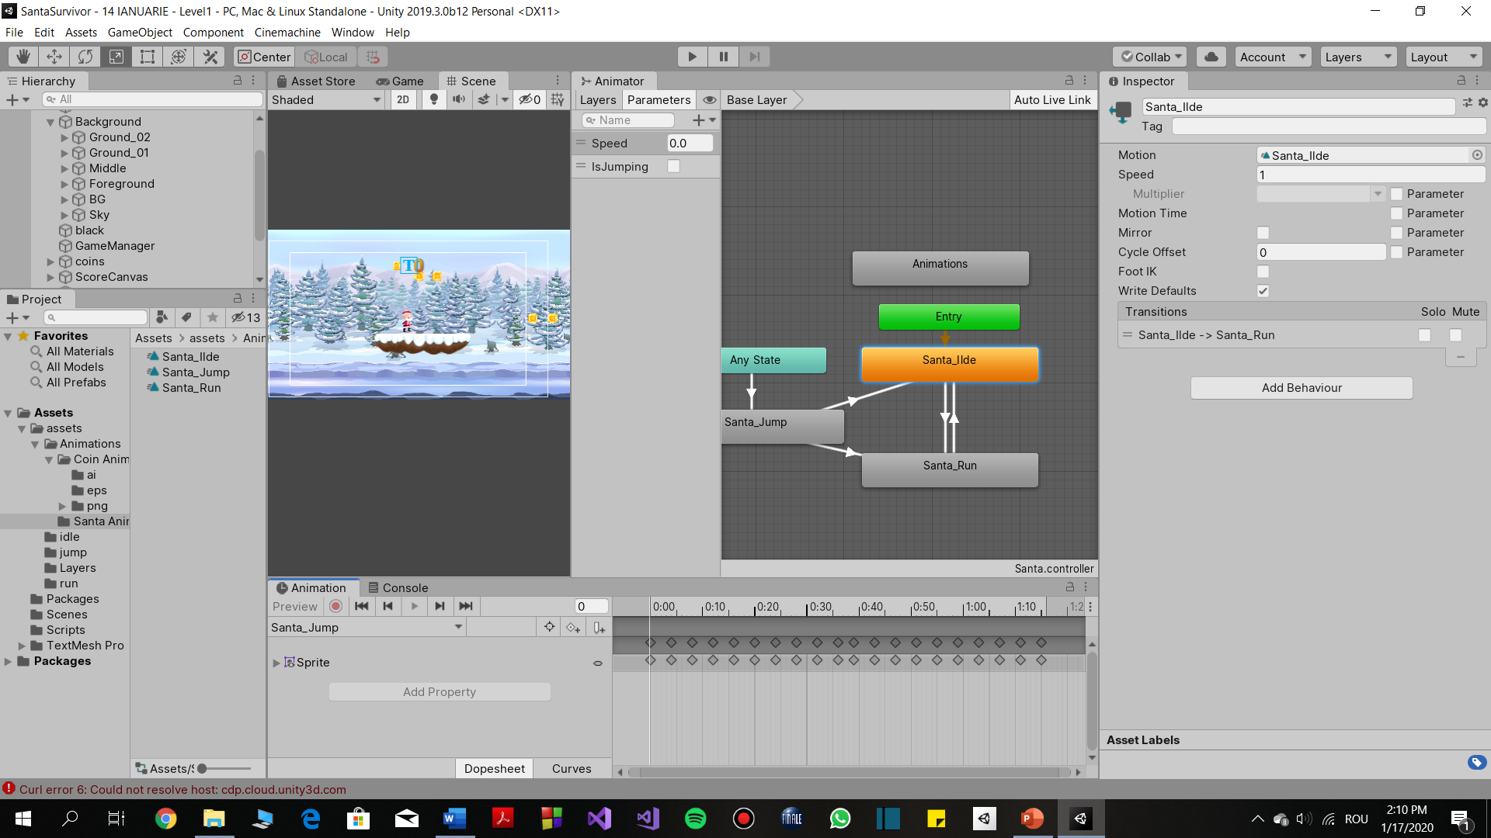Santa animații :

Animație pentru monede:

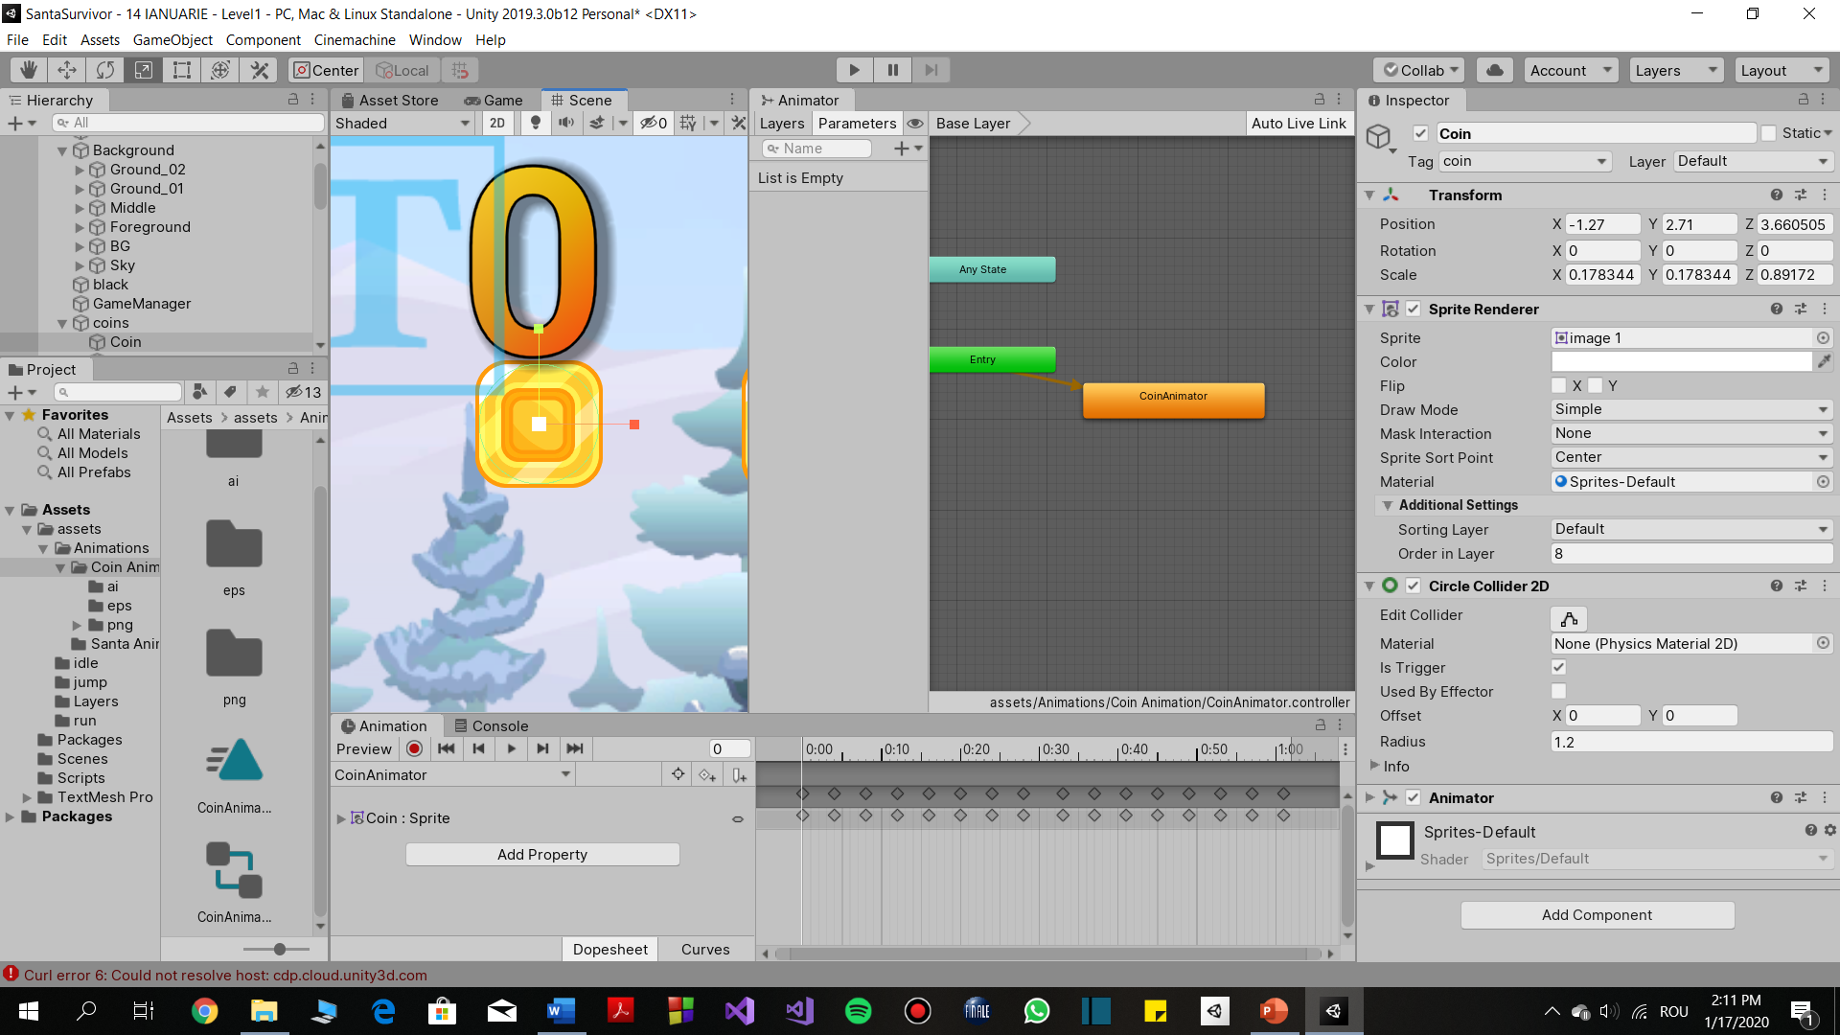

Parallaxing effect:

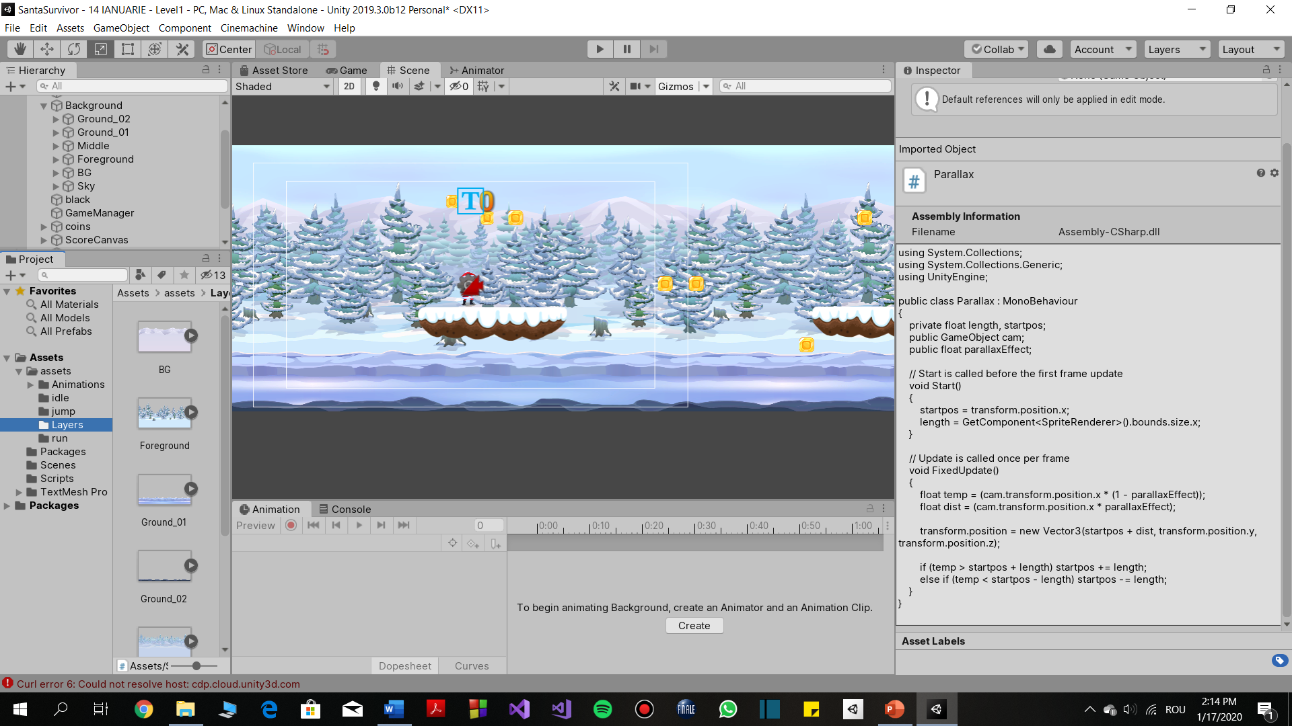

Pagina de final și scriptul aplicat textelor de SCORE și HIGHSCORE:

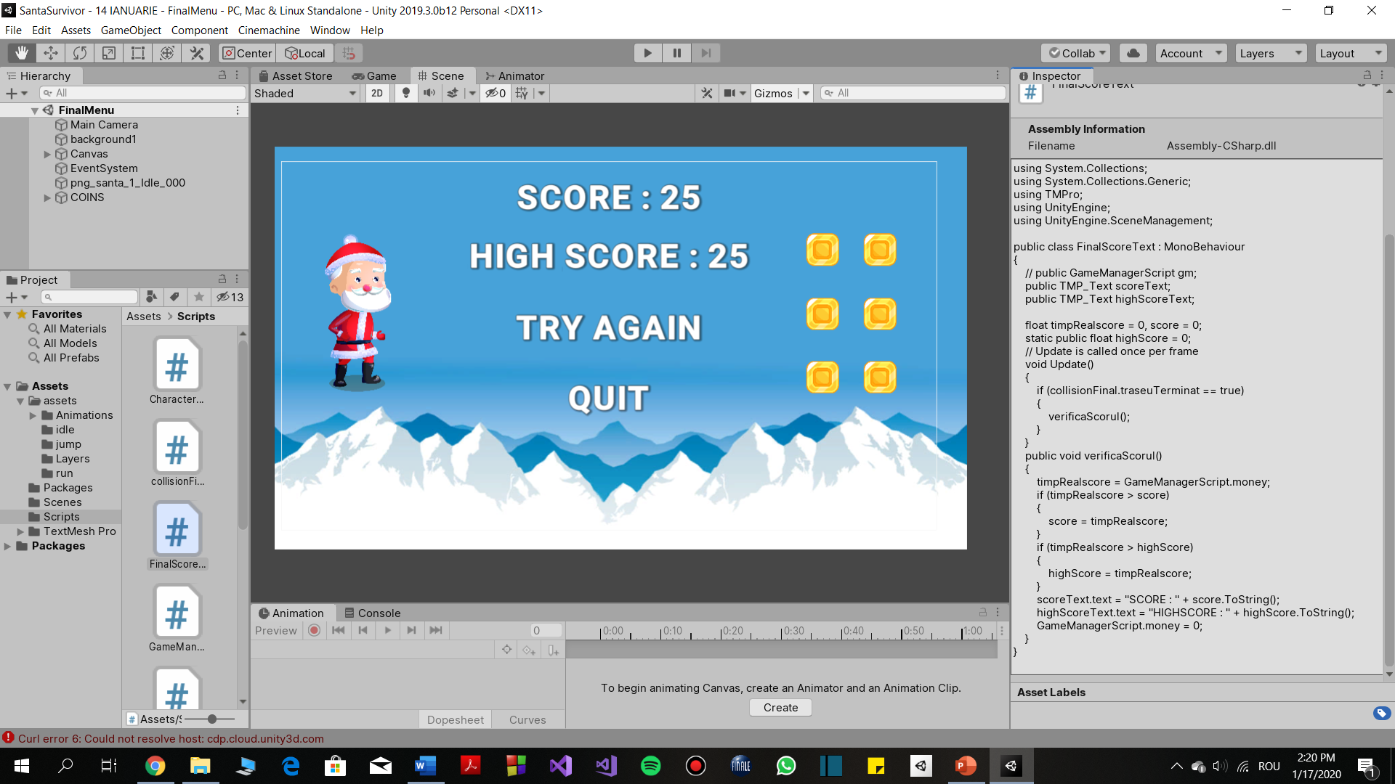

V. Bibliografie

<https://www.youtube.com/user/Brackeys/videos>

Alte materiale video și tutoriale de pe YouTube

<https://assetstore.unity.com/account/assets>